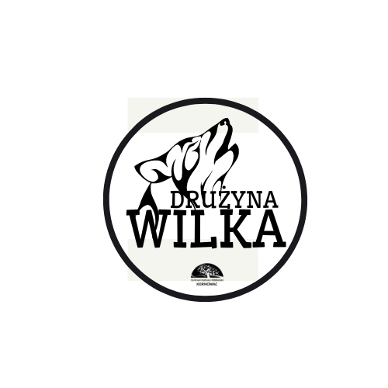

GRA TERENOWA „Drużyna Wilka”

ZGODA RODZICA NA UDZIAŁ DZIECKA W GRZE TERENOWEJ

Ja, niżej podpisany/a .............................................................................................................. (imię i nazwisko rodzica/opiekuna prawnego)

wyrażam zgodę na udział mojego dziecka.............................................................................. (imię i nazwisko dziecka) w grze terenowej „Drużyna Wilka”.

Jednocześnie oświadczam, że nie istnieją żadne przeciwwskazania medyczne uniemożliwiające lub utrudniające udział mojego dziecka w tej grze. Jednocześnie oświadczam, że zapoznałam/em się z zapisami regulaminu gry „Drużyna Wilka” (dostępnym na www.ckib.kornowac.pl i w dniu wydarzenia) i akceptuję wszystkie jego zapisy.

Wyrażam zgodę na przetwarzanie moich danych osobowych w celu uczestnictwa w grze terenowej „Drużyna Wilka”. Zgodnie z art. 24 ust. 1 ustawy z dnia 29 sierpnia 1997 r. o ochronie danych osobowych informuję, iż:

1) administratorem podanych w zgłoszeniu danych osobowych jest Centrum Kultury i Biblioteki w Kornowacu ul. Starowiejska 64.

2) dane osobowe przetwarzane będą w celu realizacji ustawowych zadań urzędu związanych z promocją – wyłącznie w celu organizacji gry terenowej „Drużyna Wilka”.

3) uczestnicy gry posiadają prawo dostępu do treści swoich danych oraz ich poprawiania,

4) podanie danych osobowych jest dobrowolne.

................................., dnia ...................... …………………………………………………….

(miejscowość) (data) (czytelny podpis rodzica/opiekuna)

……………………………………………………...

( telefon kontaktowy)